Платежная форма во всплывающем (модальном) окне
1 Для использования платежной формы у себя на сайте, нужно скачать и добавить к себе на сайт скрипт.
Исходники JS для фрейма доступны здесь https://secure.onpay.ru/scripts/onpay_frame.js
2 Чтобы открыть платежную форму нужно добавить вызов метода run от объекта OnpayPayment. Или написать подобную функцию pay():
function pay() {
. var t = new OnpayPayment({
. . sum: 10, . . . . . . . . . . . . . - Сумма для оплаты в рублях.
. . pay_for: '79852278412', . . . . . - Номер кошелька в Личном кабинете покупателя Onpay
. . merchant_login: 'wallet' . . . . . - Логин Личного кабинета в Onpay.ru
. });
. t.run();
};
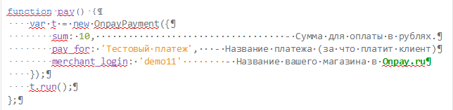
3 На вашей странице откроется модальное окно с платежной формой.
4 Платеж будет обработан точно так же, как если бы Вам платили с платежной формы Onpay.

